Aviation-Industry-News.com
QUANTO CO2 EMETTE IL TUO VOLO?

Tema più che mai attuale. L’aviazione commerciale è sotto attacco in quanto responsabile di essere il mezzo di trasporto che emette più Co2 rispetto ad altre modalità. Non ci sentiamo di affermare che è il più inquinante in quanto fra gli stessi esperti del clima vi è chi sostiene che l’anidride carbonica non è inquinante. (1) Come ormai è prassi consolidata dei nostri tempi gli esperti di qualsiavoglia materia sono sempre divisi con opinioni polarizzate sulle proprie credenze.
Secondo il più recente rapporto dell’EEA (2) che prende in esame specificamente gli impatti del trasporto ferroviario, aereo e privato terrestre, il viaggio in treno è in assoluto la modalità di viaggio migliore e più sensata, a parte camminare o andare in bicicletta. Gli impatti delle emissioni del trasporto aereo sono molto più elevati su base passeggeri-chilometro. Ma il rapporto rileva che volare non è necessariamente la scelta più dannosa. Peggio viaggiare con un'auto a benzina o diesel, soprattutto se si viaggia da soli.
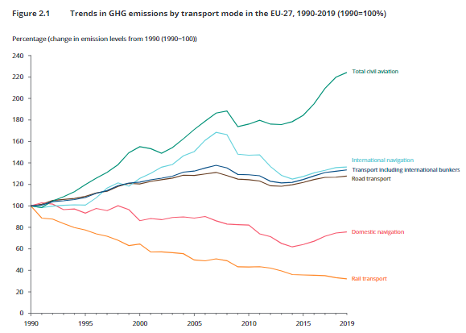
Tabella tratta da: EEA Report n. 02/2022, pag. 17
Avvertendo che GHC sta per Greenhouse Gas, le tabelle pubblicate dall’Agenzia europea per l’ambiente sono impietose per l’aviazione civile. In poche parole oggi si tende a colpevolizzare l’aviazione civile per il ruolo che essa ha nel rilascio di Co2 nell’atmosfera. Ora noi vorremmo ricordare che la congestione nei cieli e la moltiplicazione delle aerolinee è avvenuta nel momento in cui si decideva di voler deregolamentare l’industria aerea commerciale. Questa industria infatti è stata la prima sulla quale si sono accentrate le attenzioni dei burocrati prima statunitensi e poi del continente europeo. Forse meno CO2 sarebbe stato emesso se, con un minimo di lungimiranza, si fosse provveduto in prima battuta a deregolamentare il traffico ferroviario al posto di quello aereo. “L’impatto sull’ambiente derivato da tale poco saggia politica non si limita solo alla scia di gas lasciata dai motori in quota, ma anche alla necessità di aeroporti sempre più grandi con nuove piste di volo per smaltire il numero crescente di movimenti. Si tenga inoltre presente che buona parte delle nuove direttrici aperte dai vettori low cost più che rispondere a esigenze di nuovi collegamenti dei quali vi era reale necessità, sono state aperte solo perché -con il richiamo della bassa tariffa- si contribuisce all’autogenerazione del traffico e come tali sono le benvenute, non solo per le aerolinee ma anche per gli aeroporti che come è noto, incassano la loro tariffa per ogni passeggero movimentato dallo scalo. Anche di questo aspetto si sarebbe dovuto tener conto nel momento in cui si decideva di liberalizzare i cieli d’Europa.” (3)
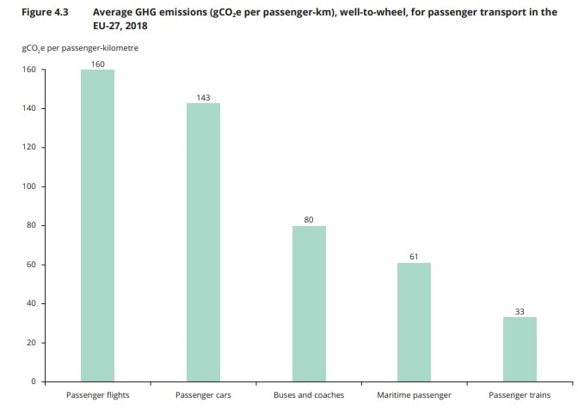
Tabella tratta da: EEA Report n. 02/2022, pag. 38
Insomma prima sono state create le condizioni per far nascere nuove compagnie aeree e quindi più velivoli in circolazione e poi si pretende dall’industria aerea che essa si dia da fare per ridurre l’inquinamento. Come abbiamo scritto nella nostra precedente newsletter (4) all’assemblea generale della Iata tenutasi a Doha a fine giugno l’inquinamento atmosferico è stato uno dei principali temi discussi. E ciò soprattutto in vista degli obiettivi preposti che prevedono fra l’altro entro il 2050 l’adozione di biofuel (SAF) al 63 per cento del totale carburante imbarcato. (5)
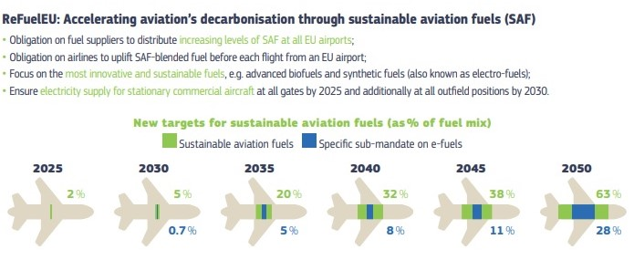

Poiché l’aviazione civile è stata sempre oggetto di un continuo bombardamento di tasse che si vanno ad aggiungere alla tariffa aerea (quelle che impropriamente vengono definite “tasse aeroportuali” e che in realtà tali non sono) pensare che l’emissione di Co2 non fosse presa quale ulteriore espediente per applicarne nuove è del tutto utopistico, ed ecco che fin dal 2012 l'aviazione è stata inserita nel sistema di scambio di emissioni dell'UE (EU ETS, Emission Trading Scheme). Originariamente il programma riguardava tutti i voli da/per gli aeroporti degli Stati membri dello Spazio economico europeo (SEE). Alcuni Paesi non appartenenti al SEE si sono giustamente opposti con forza al fatto che gli operatori aerei che non hanno sede nel SEE fossero soggetti alla nuova procedura.
Nel 2013 pertanto l'ambito di applicazione dei voli soggetti all’ETS è stato temporaneamente ridotto ai soli voli tra gli Stati membri del SEE (denominati "voli Intra SEE") e ai voli all'interno degli Stati membri del SEE (denominati "voli interni al SEE"). La riduzione del campo di applicazione è stata adottata anche per dare tempo all'ICAO di concordare una misura globale basata sul mercato, cosa che sarebbe stato opportuno fare fin dall’inizio, ma la “fortezza” UE, come sappiamo, adora dimostrare che è in grado di regolare tutto e tutti.
Durante l'assemblea dell'ICAO dell'ottobre 2016 è stata infine adottata una risoluzione per l'implementazione di una misura globale basata sul mercato, denominata Carbon Offset and Reduction Scheme for International Aviation (CORSIA), che mira a stabilizzare le emissioni nette richiedendo alle compagnie aeree di compensare le proprie emissioni internazionali al di sopra del livello di riferimento (2019). E’ dal 2021 che gli Stati membri dell'ICAO potevano parteciparvi volontariamente. A partire dal 2027 comunque il CORSIA sarà obbligatorio per gli Stati membri dell'ICAO ad eccezione dei Paesi meno sviluppati, dei piccoli Stati insulari in via di sviluppo, dei Paesi in via di sviluppo senza sbocco sul mare, nonché di quegli Stati che hanno una quota di attività di aviazione internazionale in Revenue Tonne Km (RTK) inferiore allo 0,5% delle RTK complessivamente prodotte. Nel giugno 2020, l'ICAO ha adottato una risoluzione che conferma che le emissioni di carbonio nel 2019 sono l'unico parametro di riferimento per determinare la crescita del settore nel corso della fase pilota del CORSIA.
Certo è che questa “novità” comporterà ulteriori complicazioni per le operzioni delle aerolinee. Così ad esempio se si legge l’Annual Report di Lufthansa riferito al 2021 si potrà leggere quanto segue:
“I certificati di emissione di CO₂ sono riconosciuti come attività immateriali e presentati tra i crediti diversi. I diritti, sia quelli acquistati come quelli assegnati a titolo gratuito, sono valutati al costo e non ammortizzati.” (6)
L’argomento sulla riduzione del Co2 è divenuto così importante da trovar posto in ogni Rapporto annuale delle compagnie aeree. La prima delle 21 pagine con cui Ryanair annuncia i risultati 21/22 contiene proprio il capitolo “Environment”.
"Ogni consumatore che passa a Ryanair dalle compagnie aeree tradizionali dell'UE può ridurre le proprie emissioni di CO₂ fino al 50%. per volo. Nei prossimi 5 anni prevediamo una crescita del 50% del nostro traffico fino a 225 milioni di passeggeri l'anno a tariffe più basse, ma su una flotta di nuovi aeromobili B737 "Gamechanger", che offrono il 4% in più di posti a sedere, ma consumano il 16% in meno di carburante e riducono le emissioni acustiche del 40%.”
Dalla stessa fonte si apprende che Ryanair nel corso dell’ultimo anno è passata dalla posizione “B-“ a “B” della speciale classifica fatta dall’organismo indipendente CDP , Carbon Disclosure Project. (7)
Indubbiamente l’argomento “green” è divenuto ormai un simbolo di distinzione fra le compagnie aeree come dimostra la sottostante pagina nella quale Ryanair avverte: “Siamo la prima compagnia aerea dell'UE per traffico, eppure siamo al quinto posto in termini di emissioni di CO2. Ciò significa che trasportiamo quasi quattro volte i passeggeri della compagnia aerea numero 6, pur producendo pari livelli di emissioni di CO2.” (8)

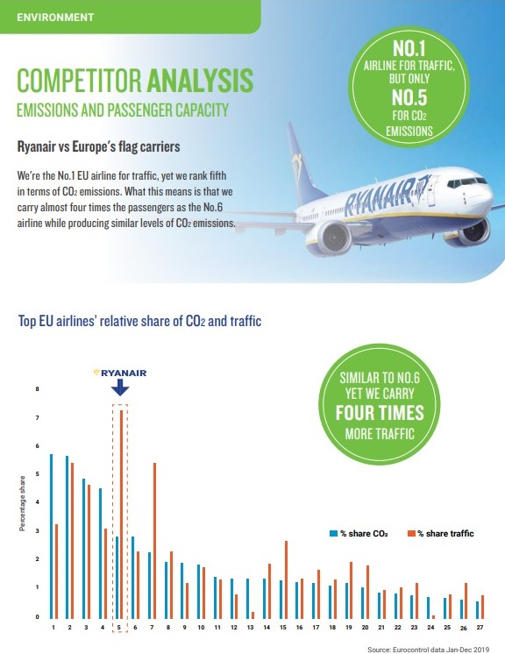

In conclusione di questa newsletter nella quale vi abbiamo parlato delle novità in circolazione nel mondo dell’aviazione civile circa la sostenibilità del mezzo aereo nei confronti dell’ambiente, possiamo avvertire che le novità introdotte significheranno costi aggiuntivi per le aerolinee e biglietti aerei più cari per i passeggeri. Rendere più costoso il volo, di certo non lo rende più ecologico, potrebbe tuttavia servire per accellerare i tempi di nuove tecnologie.
Ma volendo rispondere alla domanda con cui abbiamo titolato questo nostro servizio: “Quanto CO2 emette il tuo volo?” possiamo mostrarvi un utilissimo strumento di calcolo ideato dall’ICAO.

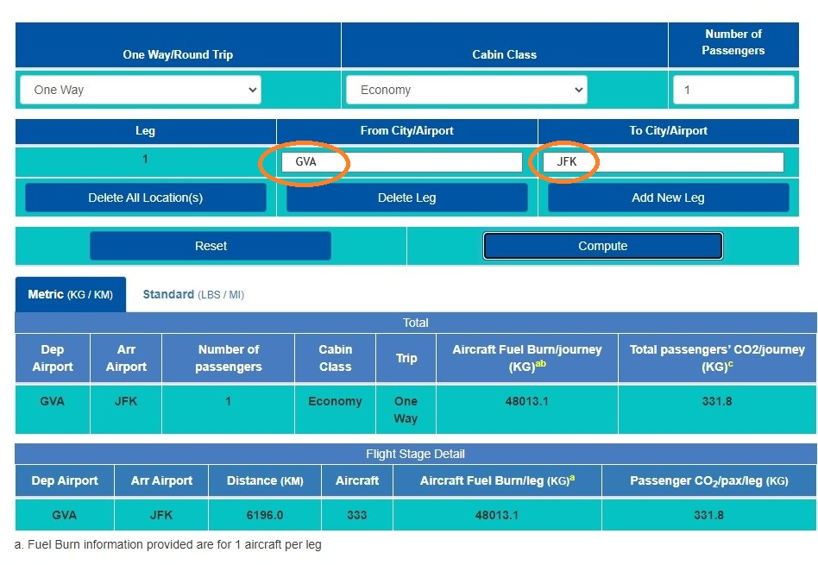
Se si digita “ICAO Carbon emission calculator” vi apparirà una finestra come quella che noi vi mostriamo. Immettendo i due punti di origine e destinazioni da voi prescelti (da noi evidenziati in rosso e scelti per un volo da Ginevra a New York) il programma in modo automatico vi fornirà il carburante che si consumerà, la distanza prevista e vi dirà i Kg. di Co2 emessi a passeggero. In pratica il programma si basa sul carburante che si consuma durante un volo. Un avvertimento: tenetevi forte all’apparire del risultato, in fondo a destra.
- In una interessante e decisamente fuori dal coro intervista al fisico Franco Prodi pubblicata dal quotidiano “La Verità” in data 5 luglio 2022 il professor Prodi avverte: “ Il riscaldamento globale che stiamo vivendo è un fatto naturale e fa parte di cicli naturali. Una componente antropica nei cambiamenti climatici c’è ma non è al momento quantificabile con serietà scientifica. Altra cosa è l’inquinamento a livello planetario, che va naturalmente combattuto, anche con accordi internazionali vincolanti: ma la CO2 non è un gas inquinante.”
- EEA: European Environment Agency: https://www.eea.europa.eu/publications/transport-and-environment-report-2021
- “1978-2018 Quarant’anni di airline deregulation” Antonio Bordoni, Ibn editore, 2018, pag. 142
- “La Iata fra sogni e realtà” 5 luglio 2022
- La tabella da noi mostrata è tratta dal documento della Commissione europea “Make transport greener” reperibile su: https://ec.europa.eu/commission/presscorner/detail/en/fs_21_3665
- Pagina 172 Annual Report Lufthansa 2021
- Tratta dal rapporto emesso il 16 maggio 2022 dal titolo “RYANAIR REPORTS FULL YEAR LOSS OF €355M TRAFFIC RECOVERS STRONGLY TO 97M BUT AT LOWER FARES”
- Tratta dalla pagina 16 del rapporto “Aviation with Purpose, 2021 Sustainability Report”

www.Aviation-Industry-News.com
7 luglio 2022
Se desiderate approfondire l’argomento su ciò che la deregulation ha significato per l’industria aerea commerciale:

